МУНИЦИПАЛЬНОЕ ОБРАЗОВАНИЕ  
«МЕЖЕНИНОВСКОЕ СЕЛЬСКОЕ ПОСЕЛЕНИЕ»

АДМИНИСТРАЦИЯ МЕЖЕНИНОВСКОГО СЕЛЬСКОГО ПОСЕЛЕНИЯ

# ПОСТАНОВЛЕНИЕ

**«19» июля 2019** № **64**

с. Межениновка

|  |
| --- |
| **О ВНЕСЕНИИ ДОПОЛНЕНИЯ В РЕЕСТР МЕСТ (ПЛОЩАДОК) НАКОПЛЕНИЯ ТВЕРДЫХ КОММУНАЛЬНЫХ ОТХОДОВ НА ТЕРРИТОРИИ МУНИЦИПАЛЬНОГО ОБРАЗОВАНИЯ «МЕЖЕНИНОВСКОЕ СЕЛЬСКОЕ ПОСЕЛЕНИЕ»** |

В соответствии с пунктом 4 статьи 134 Федерального закона от 24 июня 1998 № 89-ФЗ «Об отходах производства и потребления», пунктами 4 и 22 Правил обустройства мест (площадок) накопления твердых коммунальных отходов и ведения их реестра, утвержденных постановлением Правительства Российской Федерации от 31 августа 2018 № 1039

**ПОСТАНОВЛЯЮ:**

1. Дополнить Реестр мест (площадок) накопления твердых коммунальных отходов (далее ТКО) на территории муниципального образования «Межениновское сельское поселение» (Приложение 5 (в формате Excel).к Постановлению Администрации Межениновского сельского поселения от 05.02.2019 г. № 6 «Об утверждении Правил обустройства мест (площадок) накопления твердых коммунальных отходов и ведения их реестра на территории муниципального образования «Межениновское сельское поселение»»
2. Определить схему размещения места (площадки) накопления ТКО на территории муниципального образования «Межениновское сельское поселение» согласно Приложению 1.
3. Настоящее постановление вступает в силу с момента его официального опубликования.
4. Управляющему Делами Гончарик Т.М. опубликовать настоящее постановление в Информационном бюллетене Межениновского сельского поселения и разместить на официальном сайте Межениновского сельского поселения (http:// [www.mezhen..ru](http://www.mezhen..ru)).
5. Контроль за исполнением настоящего постановления возложить на специалиста 1 категории Богер С.Т.

Глава поселения

(Глава Администрации) А.Н. Званитайс

|  |
| --- |
| Исп. Богер С.Т.  96 97 32 |

В дело № 01-04

Е.А. Стрелкова

19.07.2019

Приложение № 1

к Постановлению Администрации

Межениновского сельского поселения

от «19» июля 2019 № 64

**Схемы**

**размещения мест (площадок) накопления твердых коммунальных отходов на территории Межениновского сельского поселения**

*окр. ж.д. 41 км. СТ «Университет»*

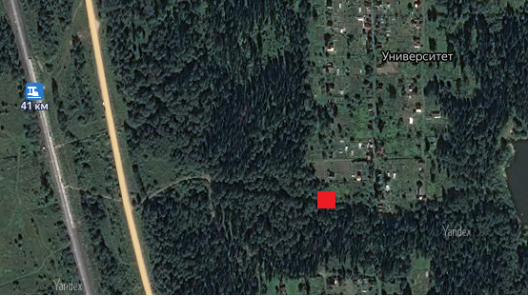

** - место (площадка) накопления ТКО